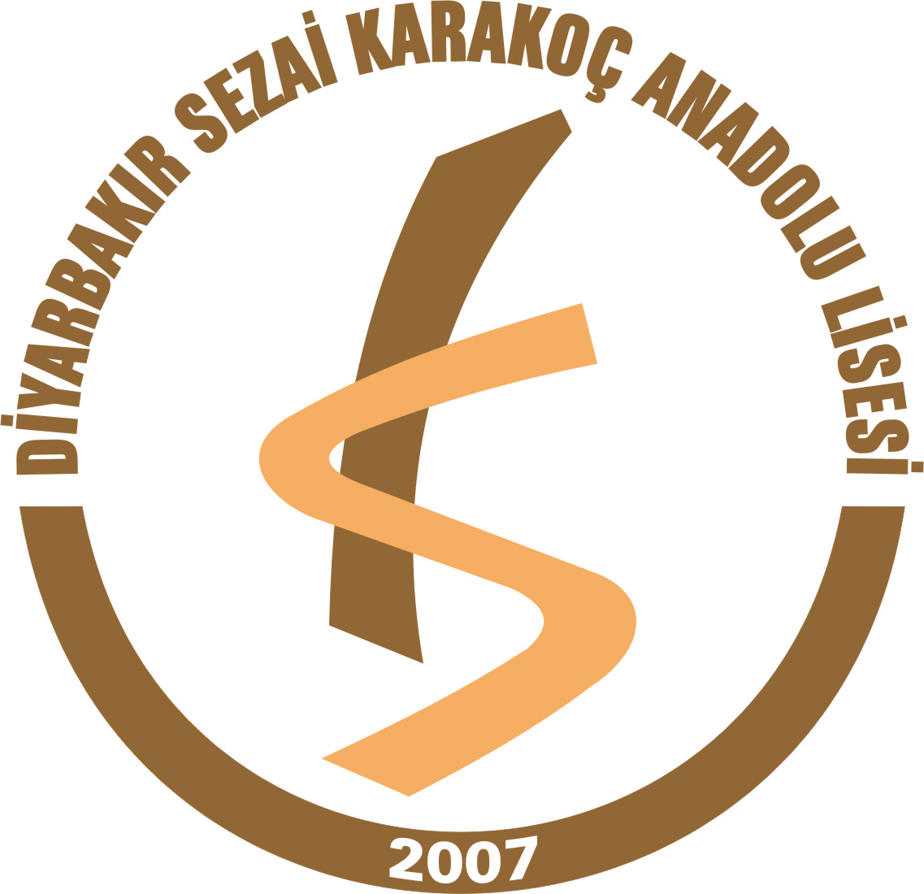
OKULUMUZUN TARİHÇESİ
Okulumuz 2007–2008 Eğitim-Öğretim yılında Kayapınar İlçesi Kayapınar Lisesi’nin 3. katında 3 şube ve 90 öğrenci ile açıldı. Okulun kurucu müdürü Nusret ÇAKMAK’tır.
2008–2009 eğitim-öğretim yılını Yenişehir İlçesi Toplu Konutlarda yapılan Dicle Mesleki ve Teknik Anadolu Lisesi ile birlikte tamamladı.
2009–2010 eğitim-öğretim yılında ise Yenişehir İlçesi Fabrika Mah. Süleyman Demirel Eğitim Kampusünde yapılan 16 derslikli yeni binasına taşındı.
03.02.2010 tarihinde Enver ÇELİKTEN, ilk kadrolu müdür olarak bu okula atandı ve 2018 yılı Haziran ayına kadar okul müdürü olarak görev yaptı.
2010 yılından itibaren okul bahçesi ağaçlandırma çalışmaları başladı.
2011-2012 Eğitim-öğretim yılında ‘’Gri’’ adlı okul dergisinin 1. sayısı, 2012-2013 eğitim öğretim yılında ise 2. sayısı çıkarıldı. Sonraki yıllarda okulda dergisi çıkarma geleneği devam etti.
2014-2015 Eğitim öğretim yılında Diyarbakır’daki derslik yetersizliğinden dolayı okulun derslik sayısı 22’ye çıkarıldı. Aynı yıl okulun 2.katında 150 kişilik modern çok amaçlı salon hizmete açıldı. Okulun kanalizasyon problemi çözüldü. TÜBİTAK Bilim Fuarı ilk olarak 2015 yılında yapılarak sonraki yıllar bu gelenek devam etti.
2015-2016 Eğitim öğretim yılı sonunda Aile ve Sosyal Politikalar Bakanlığı ve Diyarbakır Valiliği işbirliğinde okulun bahçesinde 1 adet halı saha ve 1 adet basketbol sahası yapımına başlanıp 2016-2017 Eğitim öğretim yılı başında spor tesisleri, öğrencilerin hizmetine girdi. Aynı yıl okul bahçesinin peysaj çalışmaları bitirildi.
2017-2018 Eğitim-öğretim yılı başında modern fen laboratuvarı öğretmen ve öğrencilerimizin hizmetine sunuldu.
Okulda geleneksel olarak yapılan faaliyetler: Münazara yarışması, kitap toplama kampanyaları, sportif müsabakalar, atık pil toplama kampanyası, TÜBİTAK Bilim Fuarı, kardeş okul çalışmaları, bahar şenlikleri, resim sergisi…

